

**О присвоении наименований и переименовании улиц города Шалкар**

Постановление акимата Шалкарского района Актюбинской области от 17 февраля 2017 года № 33 и решение маслихата Шалкарского района Актюбинской области от 17 февраля 2017 года № 91. Зарегистрировано Департаментом юстиции Актюбинской области 17 марта 2017 года № 5345

      В соответствии со статьями 6, 31 Закона Республики Казахстан от 23 января 2001 года "О местном государственном управлении и самоуправлении в Республике Казахстан", статьей 12 Закона Республики Казахстан от 8 декабря 1993 года "Об административно-территориальном устройстве Республики Казахстан", постановлением Правительства Республики Казахстан от 24 февраля 2014 года "Об утверждении Правил учета мнения населения соответствующей территории при наименовании, переименовании административно-территориальных единиц, составных частей населенных пунктов, а также уточнении и изменении транскрипции их наименований", на основании заключения областной ономастической комиссии при Актюбинском областном акимате от 8 декабря 2016 года № 2 и учитывая мнения населения города Шалкар, акимат Шалкарского района **ПОСТАНОВЛЯЕТ** и Шалкарский районный маслихат **РЕШИЛ:**  
      1. Присвоить некоторым безымянным улицам города Шалкар следующие наименования:  
      безымянной улице № 1, согласно прилагаемой схематической карте № 1- имя Жумагали Кабакбаева;  
      безымянной улице № 2, согласно прилагаемой схематической карте № 2- имя Адимана Жанаманова;   
      безымянной улице № 3, согласно прилагаемой схематической карте № 3- имя братьев Калжановых;   
      безымянной улице № 4, согласно прилагаемой схематической карте № 4- имя Кайыпа Салпенова.  
      2. Переименовать нижеследующие улицы города Шалкар:  
      улицу "Строительная" - именем Хамита Есбосынова;  
      улицу Пушкина - именем Есима Жанбыршина.  
      3. Настоящее совместное постановление акимата Шалкарского района и решение маслихата Шалкарского района вводится в действие по истечении десяти календарных дней после дня его первого официального опубликования.

|  |  |
| --- | --- |
| *Аким Шалкарского района* | *Б. Каниев* |
| *Председатель сессии Шалкарского*  *районного маслихата, Секретарь*  *Шалкарского районного маслихата* | *С. Бигеев* |

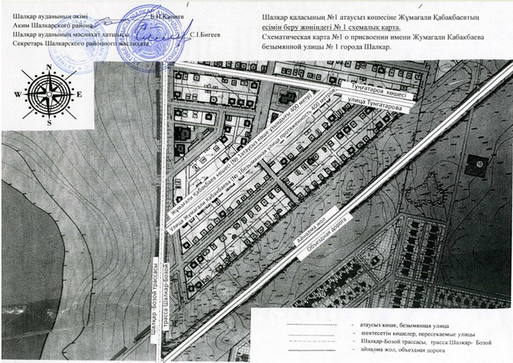

      

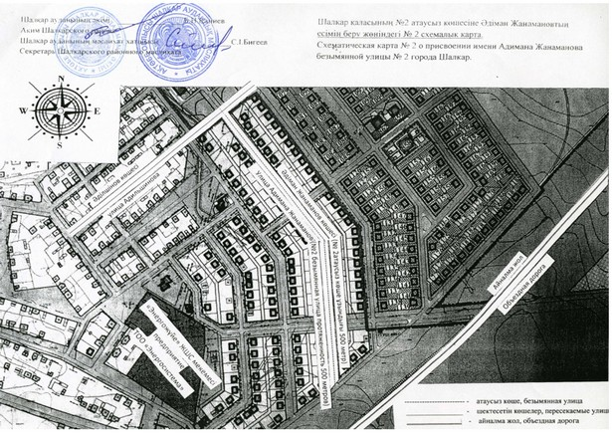

      

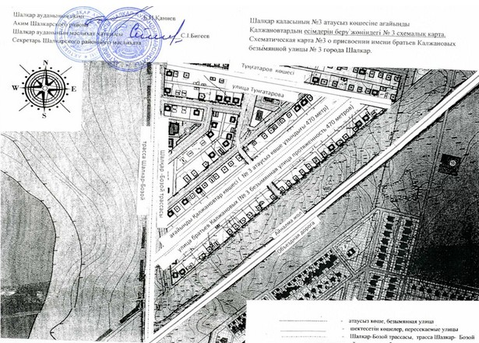

      

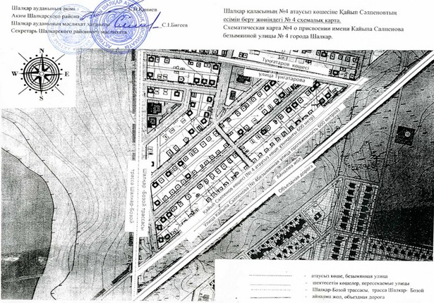

      

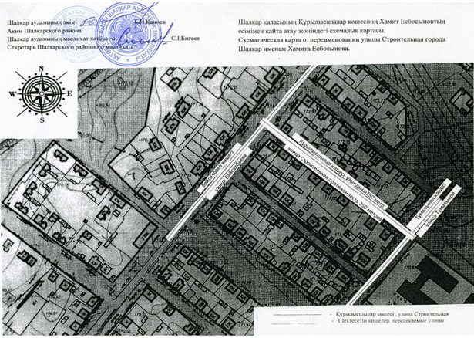

      

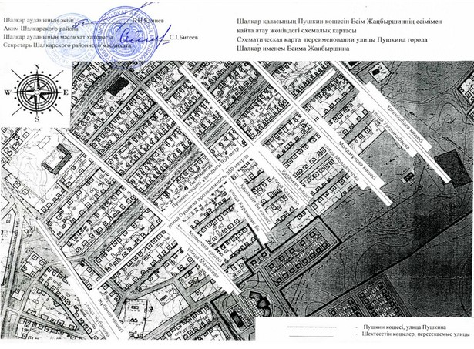

© 2012. РГП на ПХВ «Институт законодательства и правовой информации Республики Казахстан» Министерства юстиции Республики Казахстан